2025年度卫生管理专业资格考试安徽考区公告

2025年度卫生管理专业资格考试定于2025年4月19日举行，现公告如下。
一、报名人员应取得医学门类专业或医学院校相关专业学历，在我省医疗卫生机构从事卫生管理工作，并满足《人力资源社会保障部 国家卫生健康委 国家中医药局关于深化卫生专业技术人员职称制度改革的指导意见》（人社部发〔2021〕51号）、《人力资源社会保障部办公厅关于进一步做好职称评审工作的通知》（人社厅发〔2022〕60号）、《关于印发〈安徽省卫生系列卫生管理专业职称评审标准条件（试行）〉的通知》（皖卫人秘〔2022〕128号）中规定的报考条件。报名参加2025年度的考试人员，其取得学历和从事本专业工作年限计算均截止到2024年12月31日。
二、根据《中央应对疫情工作领导小组关于全面落实进一步保护关心爱护医务人员若干措施的通知》（国发明电〔2020〕5号）、《国务院应对新型冠状病毒感染肺炎疫情联防联控机制关于聚焦一线贯彻落实保护关心爱护医务人员措施的通知》（国发明电〔2020〕10号）、《人力资源社会保障部办公厅关于做好新冠肺炎疫情防控一线专业技术人员职称工作的通知》（人社厅发〔2020〕23号）相关要求，经认定的参加疫情防控的一线医务人员，在符合相应报名条件的基础上，晋升较认定一线人员时高一级职称可以提前一年申请参加考试；对做出突出贡献，获得省部级以上表彰奖励的，晋升较认定一线人员时高一级职称可以直接申报参加考试。一线人员报考政策优惠最多享受一次。
三、考试专业
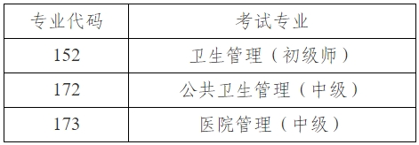
四、考试科目及时间
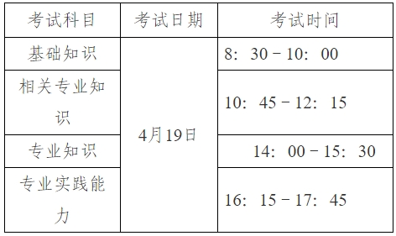
公共卫生管理（中级）和医院管理（中级）专业共用基础知识、相关专业知识和专业知识科目试卷。
五、考试报名包括网上报名和现场确认两个阶段。2025年1月3日-9日期间，考生可登录国家卫生健康委人才交流服务中心网站（原中国卫生人才网www.21wecan.com）进行网上报名。考生所在机构于1月10日前，按照考点指定时间和地点完成本机构报考人员的现场确认工作，逾期不再补确认。考生可在2025年1月28日后登录报名系统查看资格审核结果。
对2002年以后毕业、大专以上学历的考生，通过报名系统学历验证的，签署《申报专业技术资格诚信承诺书》后，现场确认时无须提供学历、学位证书原件及复印件，由用人单位对申报材料核实把关、签署审核意见、加盖单位公章。对违背诚信承诺、申报材料弄虚作假的申报人和用人单位予以严肃处理。
六、2025年卫生管理专业资格考试收费标准与卫生专业技术资格考试其他机考专业一致，网上缴费时间为2025年2月7日-2月16日，逾期未缴费视为放弃考试。完成缴费的考生在2025年4月8日-19日期间登录报名系统打印准考证。

附件：附件1：2025年度卫生人才评价考试申报表（样表）.pdf
附件2：现场确认提交材料清单.pdf
附件3：个人报考专业技术资格诚信承诺书.pdf

安徽省卫生健康委员会
2024年12月17日

